execuția bugetului general consolidat
30 IUNIE 2020

Execuția bugetului general consolidat în primele șase luni ale anului 2020 a înregistrat un deficit de 45,17 mld lei (4,17% din PIB).
Mai mult de jumătate din deficit, respectiv 23,04 mld lei (2,13% din PIB), este generat de sumele lăsate în mediul economic prin facilitățile fiscale și cheltuieli excepționale adoptate pentru combaterea efectelor epidemiei de COVID-19. (Anexa nr. 1 și Anexa nr. 2).
Creșterea deficitul bugetar aferent primelor șase luni ale anului curent, comparativ cu cel înregistrat în perioada similară a anului trecut, este explicată, pe partea venituri, (i) de evoluția nefavorabilă a încasărilor bugetare în perioada martie-mai, ca urmare a amânării plății unor obligații fiscale de către agenții economici pe perioada crizei (10,2 mld lei) , (ii) de creșterea cu 2,94 mld lei a restituirilor de TVA, față de nivelul aferent perioadei ian-iunie 2019, pentru susținerea lichidității în sectorul privat, (iii) precum și de bonificațiile acordate pentru plata la scadență a impozitului pe profit și a celui pe veniturile microîntreprinderilor, în valoare de 0,25 mld lei.
De asemenea, pe partea de cheltuieli, față de creșterea bugetară prin efectul legilor s-a înregistrat o creștere a cheltuielilor de investiții cu 3,79 mld lei față de aceeași perioadă a anului precedent, precum și plăți cu caracter excepțional generate de epidemia COVID-19 de aproximativ 5,86 mld lei.

- veniturile bugetului general consolidat

Veniturile bugetului general consolidat au însumat 146,25 mld lei în primul semestru al anului 2020, în scădere cu 1,6% față de nivelul încasat în perioada corespunzătoare a anului trecut. Exprimate ca pondere în PIB estimat, veniturile bugetare au înregistrat o reducere de 0,5 puncte procentuale (an/an), cauzată în principal de contracția încasărilor nete din TVA (ca urmare a rambursărilor mai mari de TVA și a amânării plății obligațiilor fiscale) și de cea a veniturilor nefiscale.
În ce privește dinamica lunară, după avansul semnificativ din primele două luni ale anului, începând cu martie încasările bugetare au înregistrat în general o evoluție nefavorabilă – incertitudinea sporită, restricțiile și suspendarea unor activități, pe fondul crizei sanitare actuale, au determinat amânarea plății obligațiilor fiscale, sprijinită de facilitățile acordate contribuabililor. Totuși, în iunie, luna în care au devenit scadente unele obligații fiscale, veniturile totale au consemnat o revenire importantă (+7,4%, an/an), susținute în principal de încasările din impozitul pe profit, impozitul pe salarii și venit, impozitele și taxele pe proprietate și contribuții de asigurări.

Încasările din impozitul pe salarii și venit au înregistrat 12,22 mld lei în primele șase luni ale anului curent, consemnând o creștere de 10,4% (an/an).
Cel mai mare aport la acest avans l-au avut încasările din impozitul aferent Declarației unice, cu 0,8 mld lei mai mari față de cele înregistrate în perioada similară a anului trecut, evoluție explicată însă de termenele diferite de plată: 31 iulie în 2019, respectiv 30 iunie în 2020.
De asemenea, evoluția veniturilor din această sursă a fost susținută și de sporul încasărilor din impozitul pe veniturile din pensii și dividende, de 40,8%, respectiv 16,9% (an/an).
În condițiile unei dinamici pozitive a fondului de salarii din economie, de 6,1% în perioada dec19-mai20 (an/an), cea mai importantă componentă - încasările din impozitul pe salarii, au crescut cu doar 0,9% în primele șase luni a.c., ca urmare a prorogării termenului de plată a obligațiilor fiscale (OUG 29/2020, respectiv OUG 90/2020). Cu toate acestea, în luna iunie acestea au cunoscut o creștere însemnată, de 8,7% (an/an).
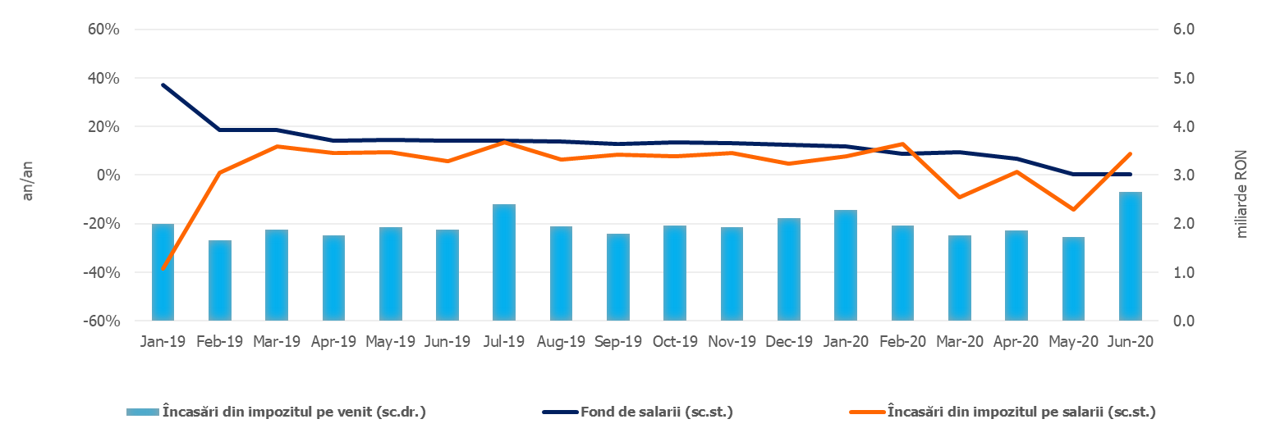

Sursa: MFP, INS, calcule proprii;
Fig.1 Impozitul pe venit
Contribuțiile de asigurări au înregistrat 54,84 mld lei în prima jumătate a anului 2020. Deși în luna iunie acestea au consemnat un avans semnificativ, de 10,8% (an/an), la nivelul primului semestru contribuțiile prezintă însă o stagnare (+0,04%) față de cele încasate în aceeași perioadă a anului trecut.
Dinamica încasărilor din contribuții sociale a fost afectată de (i) prorogarea termenului de plată a obligațiilor fiscale declarate de către contribuabili, (ii) modificarea bazei de calcul a CAS și CASS datorată de salariații cu contract individual de muncă cu timp parțial și (iii) scutirea de la plată a contribuției asiguratorii în muncă (pentru șomajul tehnic).

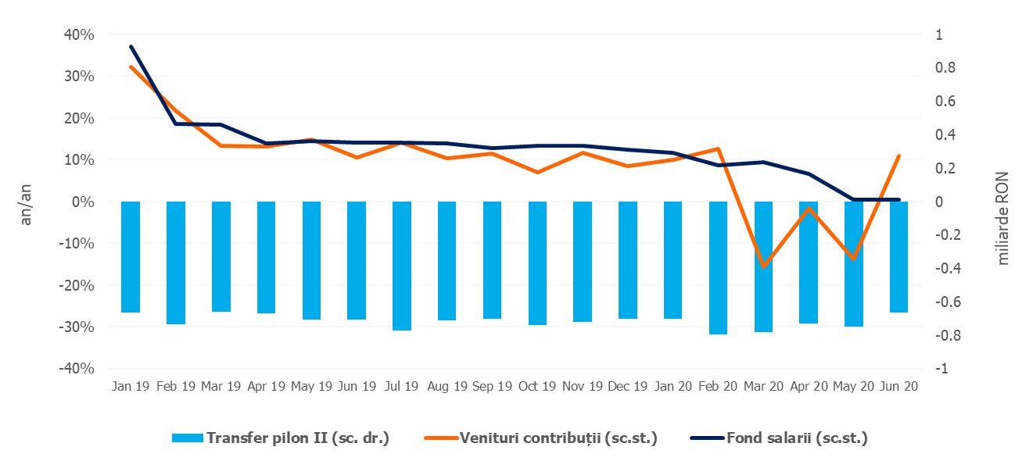
Sursa: MFP, INS, calcule proprii
Fig.2.Contribuții de asigurări
Încasările din impozitul pe profit au însumat 7,53 mld lei în primele șase luni ale anului curent, în scădere cu 7,5% față de perioada corespunzătoare a anului trecut. Evoluția negativă este explicată de amânarea achitării obligațiilor fiscale de către contribuabilii plătitori de impozit pe profit (OUG nr. 29/2020), precum și de bonificațiile de 5% pentru marii contribuabili, respectiv 10% pentru contribuabilii mici și mijlocii, acordate pentru plata la scadență a impozitului pe profit (OUG 33/2020, bonificații acordate în sumă de 0,22 mld lei).
Alte impozite pe venit, profit și câștiguri din capital de la persoane juridice au înregistrat 1,58 mld lei în primele șase luni ale anului, în scădere cu 8,5% (an/an). De asemenea, această evoluție este explicată de amânarea plății obligațiilor fiscale declarate de către contribuabilii plătitori de impozit pe veniturile microîntreprinderilor (OUG nr. 29/2020) și de bonificațiile de 10% acordate acestora pentru plata impozitului la scadență (OUG 33/2020, bonificații acordate în sumă de 0,03 mld lei).
Încasările nete din TVA au înregistrat 25,39 mld lei în primul semestru al anului 2020, în scădere cu 15,8% față de nivelul înregistrat în perioada similară a anului trecut.
Evoluția încasărilor nete de TVA în primele șase luni ale anului a fost influențată negativ de: (i) creșterea rambursărilor de TVA cu 32,1% (an/an), cu scopul de a asigura companiilor un nivel de lichiditate suplimentar pe perioada crizei; (ii) prorogarea termenului de plată a obligațiilor fiscale declarate; (iii) evoluțiile economice nefavorabile din sectoarele economice, începând cu luna martie.
Cu toate că în luna iunie încasările brute din TVA au marcat o revenire însemnată (+9,9%, an/an), creșterea cu 56% a rambursărilor de TVA în această lună (față de nivelul din iunie 2019), a determinat diminuarea încasărilor nete din TVA (-1,2% an/an).
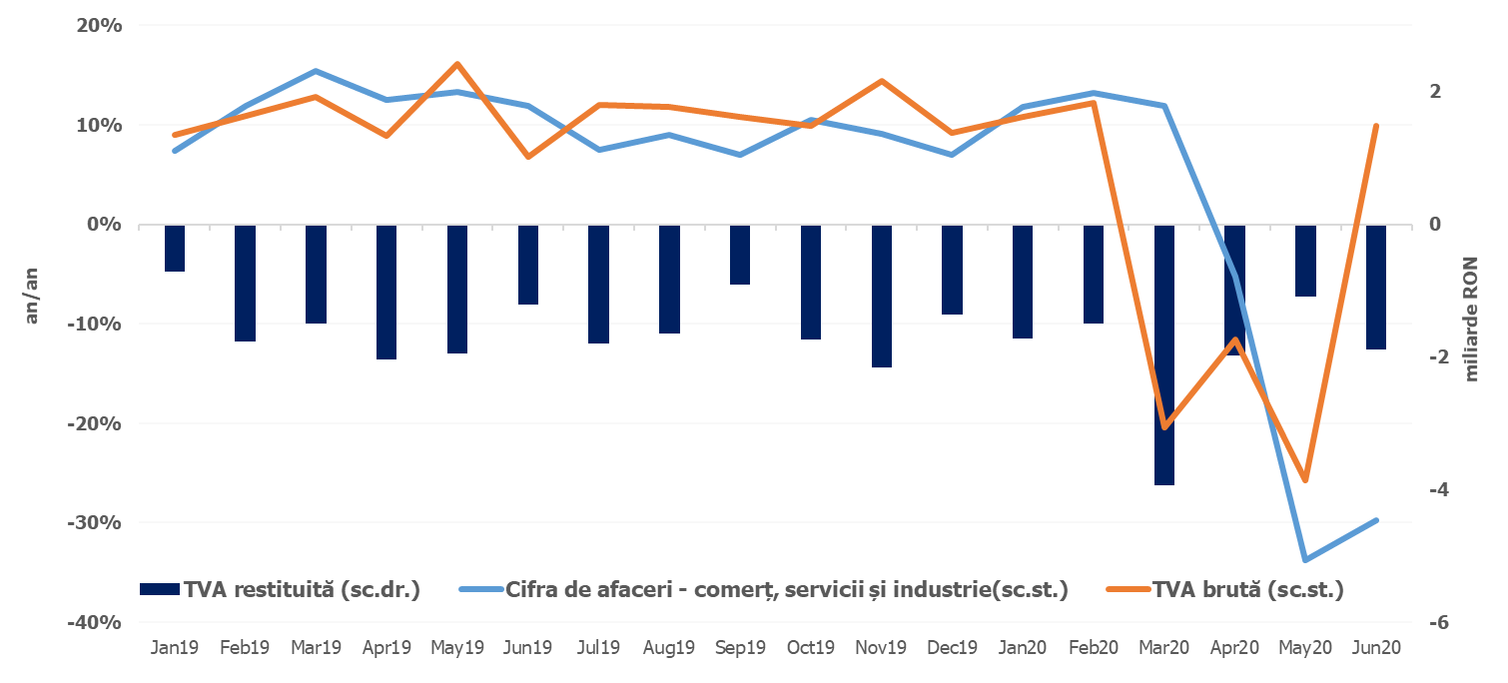
Sursa: MFP, INS, calcule proprii
Fig.3 Încasările din taxa pe valoarea adăugată
Veniturile din accize au însumat 13,64 mld lei în primele șase luni ale anului 2020, în scădere cu 3,3% față de nivelul înregistrat în perioada similară a anului trecut.
În structură, veniturile din accizele pentru produse energetice s-au contractat cu 15,1% (an/an) în perioada ian-iun 2020, în principal ca urmare a reducerii consumului de carburanți începând din luna martie, în contextul crizei actuale. În schimb, veniturile din accizele pentru produsele din tutun au consemnat un avans de 11,2% (an/an), susținut și de majorarea nivelului accizei la țigarete cu 4,2%.
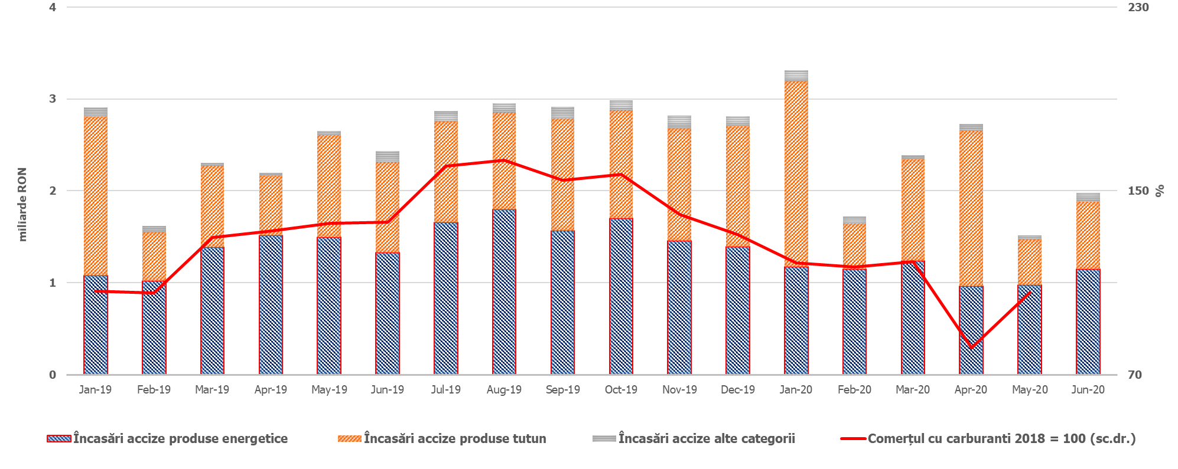
Sursa: MFP, INS, calcule proprii
Fig.4 Încasările din accize
Veniturile din taxele pe utilizarea bunurilor, autorizarea utilizării bunurilor sau pe desfășurarea de activități au înregistrat 2,07 mld lei în prima jumătate a anului. Deși au consemnat o creștere semnificativă față de încasările înregistrate în aceeași perioadă a anului trecut, dinamica este explicată în principal de baza negativă aferentă anului 2019, în condițiile în care au fost restituite taxe pentru prima înmatriculare ce au fost încasate în anii precedenți. De asemenea, avansul se datorează și încasării taxelor de licență de la ANCOM.
Totodată, în cadrul veniturilor din această sursă, încasările din taxele pe jocurile de noroc au scăzut în perioada analizată cu 31,2% (an/an), în condițiile scutirii de la plată a taxei aferente autorizaţiilor de exploatare a jocurilor de noroc pentru întreaga perioadă a stării de urgenţă decretate (OUG nr. 48/2020) și amânării la plată a unor obligații.
Veniturile nefiscale au înregistrat 11,73 mld lei în primele șase luni ale anului 2020 și prezintă o scădere 12,1% față de încasările din aceeași perioadă a anului trecut. Dinamica acestora a fost determinată în principal de contracția veniturilor din dividende (-1,2 mld lei), ca efect al decalării cu două luni a termenului de depunere a situaţiilor financiare anuale aferente exerciţiului financiar 2019 (31 iulie 2020 inclusiv).
Sumele rambursate de Uniunea Europeană în contul plăților efectuate și donații au totalizat 8,98 mld lei în prima jumătate a anului 2020, în creștere cu 18,1% față de perioada similară a anului trecut.

- CHELTUIELILE bugetului general consolidat

Cheltuielile bugetului general consolidat în sumă de 191,43 mld lei au crescut în termeni nominali cu 13,6% față de aceeași perioadă a anului precedent. Exprimate ca procent din Produsul Intern Brut, cheltuielile au înregistrat o creștere cu 1,8 puncte procentuale de la 15,9% din PIB 2019 la 17,7% din PIB în 2020. Majorarea cheltuielilor se datorează și măsurilor care au fost avute în vedere pentru combaterea epidemiei de COVID-19, respectiv a sumelor necesare finanțării în regim de urgență a cheltuielilor de gestionare a situației epidemiologice cauzate de răspândirea coronavirusului SARS-CoV-2, pe de o parte, precum și a măsurilor cu caracter excepțional, în domeniul social și economic, pentru diminuarea efectelor negative asupra economiei cauzate de măsurile adoptate pentru limitarea infectării în rândul populației. Astfel, până la finele lunii iunie s-au plătit 3.692,2 mil lei pentru indemnizații acordate pe perioada suspendării temporare a contractului individual de muncă din inițiativa angajatorului, 743,99 mil lei pentru indemnizații acordate pentru alți profesioniștii, precum și pentru persoanele care au încheiate convenții individuale de muncă care întrerup activitatea ca urmare a efectelor SARS-CoV-2, 36,2 mil lei pentru indemnizații acordate părinților pentru supravegherea copiilor pe perioada închiderii temporare a unităților de învățământ.
Cheltuielile de personal au însumat 53,3 mld lei, în creștere cu 4,5% comparativ cu aceeași perioadă a anului precedent, reflectându-se majorările salariale, îndemnizația de hrană, atât cele aplicate începând cu 1 ianuarie 2019, acordate în temeiul Legii cadru nr.153/2017 privind salarizarea personalului plătit din fonduri publice, cât și majorările salariale aplicate cu 1 ianuarie 2020. Exprimate ca pondere în PIB, cheltuielile de personal reprezintă un nivel de 4,9% din PIB, cu 0,1 puncte procentuale peste nivelul din aceeași perioadă a anului anterior. Din total cheltuielilor de personal, în luna iunie plățile reprezentând stimulentul de risc acordat pentru COVID 19 au fost de 178,7 milioane lei.
Cheltuielile cu bunuri și servicii au fost 25,36 mld lei, în creștere cu 16% față de anul precedent. În cadrul bugetului general consolidat, majorările față de medie se înregistrează la nivelul administrației locale (16,1%) și la instituțiile publice finanțate integral sau parțial din venituri proprii (12,6%), majorări determinate în special de plăți suplimentare pentru medicamente, materiale sanitare, reactivi și alte produse necesare diagnosticării și tratării pacienților infectați cu coronavirusul SARS-CoV-2.
De asemenea, o creștere se reflectă și la bugetul Fondului național unic de asigurări sociale de sănătate de 13,6% față de aceeași perioadă a anului anterior determinată de deconturile mai mari pentru plata medicamentelor care fac obiectul contractelor cost-volum rezultat și pentru decontarea serviciilor medicale în ambulatoriu.
Cheltuielile cu asistența socială au fost de 69,22 mld lei în creștere cu 23,7% comparativ cu aceeași perioadă a anului precedent. Evoluția cheltuielilor cu asistența socială a fost influențată, în principal, de majorarea punctului de pensie, începând cu 1 septembrie 2019, cu 15%, respectiv de la 1.100 lei la 1.265 lei, a îndemnizației sociale pentru pensionari garantată cu 10%, majorarea alocațiilor de stat pentru copii începând cu 1 mai 2019, precum și indexarea acestora cu rata inflației din anul 2019, începând cu 1 ianuarie 2020. Totodată, începând cu luna aprilie s-au realizat plăți determinate de măsurile care au fost luate cu caracter excepțional, în domeniul social și economic, pentru diminuarea efectelor negative generate de pandemia de COVID 19, cum ar fi plata pentru indemnizații acordate pe perioada suspendării temporare a contractului individual de muncă din inițiativa angajatorului în valoare de 3,69 miliarde lei și pentru indemnizații acordate pentru alți profesioniștii, precum și pentru persoanele care au încheiate convenții individuale de muncă care întrerup activitatea ca urmare a efectelor SARS-CoV-2 în valoare de 743,99 mil lei. De asemenea, se continuă ritmul accelerat de decontări ale indemnizațiilor de asigurări sociale de sănătate pentru concedii medicale în scopul diminuării stocului de plăți restante aferente acestora, astfel că în luna iunie plățile au fost de 548,6 milioane lei.
Cheltuielile cu subvențiile au fost de 3,88 mld lei, cea mai mare parte dintre acestea fiind alocate către sectorul agricol și transporturi, respectiv suvenții pentru sprijinirea producătorilor agricoli, subvenții pentru transportul călătorilor și pentru diferențe de preț și tarif.
Alte cheltuieli au fost de 2,99 mld lei, reprezentând, în principal, sume aferente titlurilor de plată emise de Autoritatea Națională pentru Restituirea Proprietăților, conform legislației în vigoare, burse pentru elevi și studenți, alte despăgubiri civile, precum și indemnizații acordate părinților pentru supravegherea copiilor pe perioada închiderii temporare a unităților de învățământ (36,2 milioane lei).
Cheltuielile privind proiectele finanțate din fonduri externe nerambursabile (inclusiv subvențiile de la Uniunea Europeană aferente agriculturii) au fost de 10,37 mld lei, cu 20,3% mai mari comparativ cu aceeași perioadă a anului precedent.
Cheltuielile pentru investiții, care includ cheltuielile de capital, precum și cele aferente programelor de dezvoltare finanțate din surse interne și externe, au fost în valoare de 16,12 mld lei, înregistrându-se cel mai înalt nivel al cheltuielilor pentru investiții pe primele 6 luni din ultimii 10 ani. Acestea sunt cu 30,8% mai mult decât aceeași perioadă a anului precedent. În cadrul bugetului general consolidat, majorările apar la bugetul de stat și la bugetele locale atât din fonduri naționale, cât și aferente proiectelor finanțate din fonduri externe nerambursabile.
De asemenea, din bugetul Ministerului Afacerilor Interne s-au plătit 266,16 milioane lei pentru achiziționarea de produse - stocuri de urgență medicală, inclusiv scannere termice pentru combaterea răspândirii infecției cu coronavirusul SARS-COV-2.

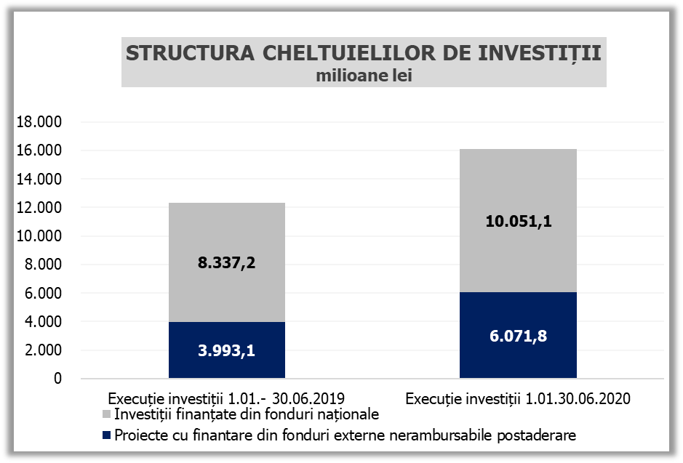
Sursa: MFP
Fig. 5 Structura cheltuielilor de investiții

OUG 29/2020, respectiv OUG 90/2020
30 iunie 2020 fiind termenul de plată pentru impozitului pe venitul aferent Declarației unice, precum și pentru impozitele pe clădiri, terenuri și mijloace de transport.
OUG nr. 69/2020
În structura impozitului venit, încasările din impozitul pe venitul din salarii dețin o pondere de aprox. 80%.
OUG nr. 30/2020
Încasările din Impozitul pe veniturile microîntreprinderilor dețin o pondere de aproximativ 99% în această categorie.
Veniturile nete din TVA reprezintă diferența dintre TVA colectată sau brută și restituirile de TVA.
HG nr. 226/2020 privind stabilirea cuantumului taxei de licență pentru prelungirea unor licențe a frecvențelor radio și a condițiilor privind efectuarea plății.

